DAFTAR PUSTAKA
BUKU dan JURNAL:
Ali, Zainuddin, Metode Penelitian Hukum, Jakarta: Sinar Grafika, 2017.
Darma, G.S. Kacamata Media, Kesuksesan Bersyarat,Jakarta: Pustaka
Larasan Press, 2019.

, Seuntai Pesan, Menjawab Zaman. Jakarta: Pustaka Larasan Press, 2018.
Fajar Mukti,Tanggung Jawab Sosial Perusahaan di Indonesia: Studi tentang Penerapan Ketentuan CSR pada Perusahaan Multinasional, Swasta Nasional dan BUMN di Indonesia,Yogyakarta: Pustaka pelajar Yogyakarta, 2010.

Fatmawatie Nining, Tanggung Jawab Sosial Perusahaan,Kediri: STAIN Kediri Press, 2017.

Hamzah Amir, Metode Penelitian Kepustakaan (Library Research), Malang: Literasi Nusantara Abadi, 2020.

Hamzani, Irwan, Buku Panduan Penulisan Skripsi, Tegal: Fakultas Hukum, 2020.
Harahap Yahya,Hukum Acara Perdata, Jakarta: Sinar Grafika, 2005.
Hidayat Maskur, Strategi dan Takti Mediasi, Jakarta: Kencana, 2016.
Kartini Dwi, Corporate Sosial Responsibility Transformasi Konsep Sustainability Management Dan Implementasi Di Indonesia, Bandung: Refika Aditama, 2013.
Keraf Sonny, Etika Tuntutan dan Relevansinya, Yogyakarta: kanisius, 1998.
Kholis Azizul, Corporate Social Responsibility Konsep dan Implementasi, Medan: Economic & Business Publishing, 2020.
Nova Firsan, republic relation, Jakarta : media bangsa, 2012.
Rahmadi Takdir, Mediasi Penyelesaian Sengketa Melalui Pendekatan Mufakat, Jakarta: PT. Radja Grafindo Persada, 2010.

Said,Achmad Lamo, Corporate Social Responsibility dalam Perspekltif
Governance,Yogyakarta: Deepublish, 2018.

Setiadi Wicipto, Sanksi Administratif Sebagai Salah Satu Instrumen Penegakan Hukum Dalam Peraturan Perundang-Undangan, Jakarta: Dephankam, 2009

Setiawan Hendra, Bianglala Business Judment Rule, Jakarta: Tata Nusa, 2008.

Sugiyono, Metode Penelitian Kuantitatif, Bandung: Alfabeta, 2018.
, Metode Penelitian Kuantitatif, Kualitatif, dan R&D. Bandung :Alfabeta, 2019.

, Metode Penelitian Kuantitatif, Kualitatif, dan R&D, Bandung: Alfabeta, 2020.

Suyuti Wildan, Kode Etik, Etika Propesi dan Tanggungjawab Hakim,Mahkama Agung Republik Indonesia, Jakarta 2004.

Umam Khotibul, Penyelesaian sengketa Di Luar Pengadilan, Yogyakarta: Pustaka Yustisia Yogyakarta, 2010.

Vicenovie Ilona, Corporate Social Responsibility dipandang dari perspektif Organisasi,Yogyakarta: Ekuilibria, 2016.
Peraturan Undang – Undang :
Undang-Undang Nomor 40 tahun 2007 tentang Perseroan Terbatas;
Undang-Undang Nomor 11 tahun 2020 tentang Cipta Kerja;
Peraturan Pemerintah Nomor 47 Tahun 2012 tentang Tanggung Jawab Sosial dan Lingkungan Perseroan Terbatas;
Peraturan Menteri Sosial Nomor 9 Tahun 2020 tentang Tanggung Jawab Sosial dan Lingkungan Badan Usaha.
Pasal 1 ayat (7) Peraturan Mahkamah Agung Nomor 1 Tahun 2008 tentang Prosedur Mediasi diPengadilan
Pasal 1 angka 10 Undang-Undang Nomor 30 Tahun 1999 Tentang Arbitrase dan Alternatif PenyelesaianSengketa
Website
https://blog.olahkarsa.com/latar-belakang-lahirnya-gagasan-Corporate-Social-Responsibility-CSR/ diakses pada September 2021

https://www.hukumonline.com/klinik/a/apa-itu-CSR-dan-fungsinya-lt6172b14dd8327#_ftn8 diakses pada 22 Oktober 2021

https://hot.liputan6.com/read/4919147/contoh-manfaat-penelitian-teoritis-dan-praktis-simak-penjelasannya diakses pada 23 Maret 2022

https://www.rumah.com/panduan-properti/litigasi-adalah-74987 diakses pada 17 November 2022

https://www.pelatihan-sdm.net/pentingnya-CSR-dalam-pengembangan-masyarakat-penanganan-konflik/#:~:text=Peranan%20pelaksanaan%20Corporate%20Social%20Responsibility,masyarakat%20dan%20pengembangan%20modal%20sosial.diakses pada 22 Juli 2022.

https://setkab.go.id/tata-kelola-badan-usaha-milik-daerah-bumd-dalam-peningkatan-perekonomian-daerah/ diakses pada12 Februari 2022

http://e-journal.uajy.ac.id/8259/3/EM218396.pdf
Tim Stobierski, “ Types Of Corporate Social Responsibility To Be Aware Of “, Diakses Pada 8 April 2021
https://online.hbs.edu/blog/post/types-of-Corporate-Social-Responsibility,2021

Melinda Hill Sineriz, “Four Components of Corporate Social Responsibility“ Diakses Pada 21 November 2018
https://bizfluent.com/info-8219984-four-components-Social-Responsibility.html,2018

Sofie Widyana P. “Corporate Social Responsibility Oleh Perseroan Terbatas” Diakses Pada Tanggal 22 Maret 2016
https://www.hukumperseroanterbatas.com/tanggung-jawab-perseroan-terbatas/Corporate-Social-Responsibility-oleh-perseroan-terbatas/

Erni Hernawati, Penguatan Tanggung Jawab Sosial dan Lingkungan Perusahaan di Indonesia, Diakses Pada Tanggal 29 Desember 2016
https://business-Law.binus.ac.id/2016/12/29/penguatan-tanggung-jawab-sosial-dan-lingkungan-perusahaan-di-indonesia/

Humas, “Tata Kelola Badan Usaha Milik Daerah (BUMD) dalam Peningkatan Perekonomian Daerah”, Diakses Pada 12 Februari 2022
https://setkab.go.id/tata-kelola-badan-usaha-milik-daerah-bumd-dalam-peningkatan-perekonomian-daerah/

Putu Dina Arypangesti dan I Wayan Wiryawan “ Tanggung Jawab Sosial Perusahaan Berdasarkan Peraturan Pemerintah Nomor 47 Tahun 2012 Oleh Perusahaan Umum Daerah Air Minum Tirta Sewakadarma Kota Denpasar “ hlm. 10
https://ojs.unud.ac.id/index.php/kerthasemaya/article/download/53036/31411

Wilfred Boro Bahy,” Pengaruh Pengungkapan Corporate Social Responsibility Terhadap Kinerja Keuangan Perusahaan (Studi Empiris Pada Perusahaan Pertambangan Yang Terdaftar Di BEI 2009-2013)”, hlm. 24-25 Diakses Pada April 2015
http://e-journal.uajy.ac.id/8259/3/EM218396.pdf

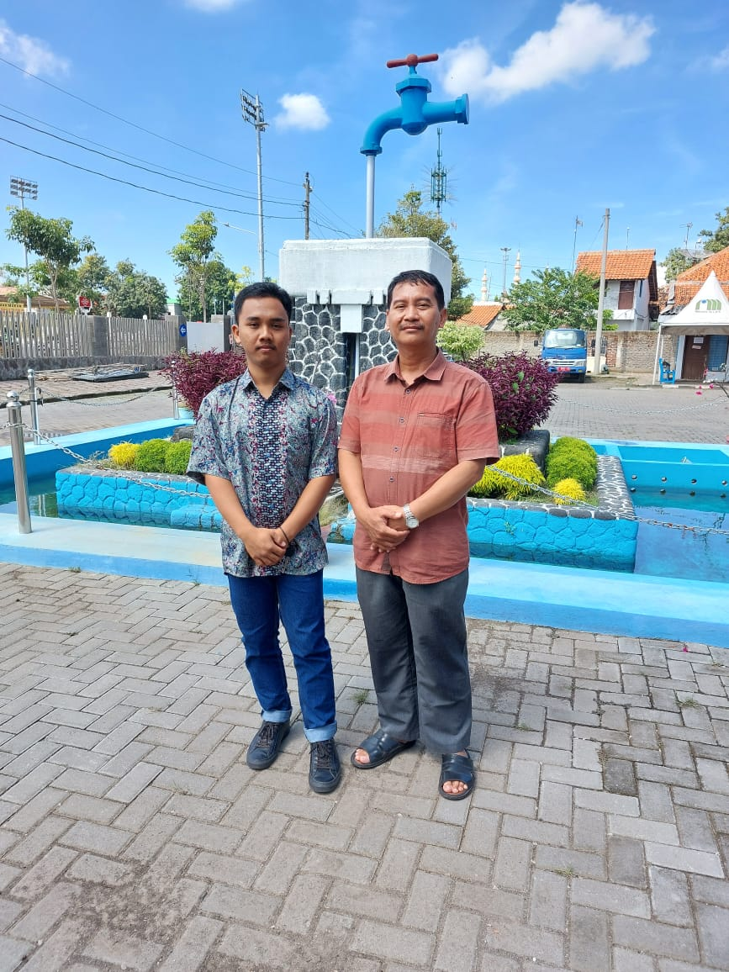
LAMPIRAN

Wawancara dengan Bpk. Akhmad Giyanto Kasubag Umum dan Kepegawaian PDAM

